**ГЛАВА 2. ВЕРСТКА, CSS И ДИЗАЙН**

**2.1. Основы HTML** - изучил

**2.1.1. Важность семантической верстки HTML** - изучил

**2.1.2. Страница HTML5** - изучил

**2.1.3. Таблицы HTML** - изучил

**2.1.4. Вкладки (“табы”)** – изучил

**Упражнение для самостоятельного выполнения**

**Постановка задачи:**

Требуется создать страницу сайта с содержимым: статья с произвольными заголовком и содержимым. Содержимое статьи обязательно должна содержать: Ссылки внутренние и внешние (по нажатию на которые открывается новая вкладка/окно), нумерованный список, таблицу с шапкой, телом и подвалом

**Выполнение:**

Создал сайт html по требованиям задания, показано на рисунке 1.1.

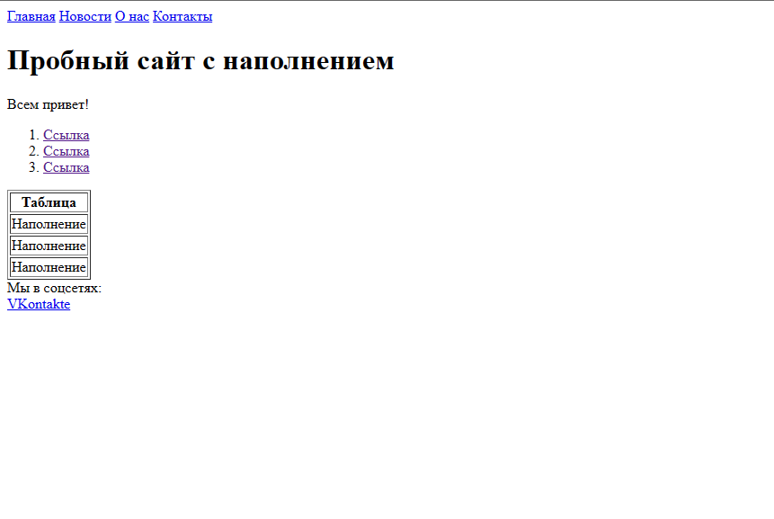

Рисунок 1.1 – Страница html

**2.2. Основы CSS** – изучил

**2.2.1. Способы задания стилей HTML-документу** – изучил

**2.2.2. Составные части блока стилей** – изучил

**2.2.3. Вложенные селекторы** – изучил

**2.2.4. Каскадность и приоритеты** – изучил

**2.2.5. Псевдоклассы и псевдоэлементы** – изучил

**Упражнение для самостоятельного выполнения**

**Постановка задачи:**

Подключить к документу внешний файл со стилями. Применить стили к документу из прошлой главы: высота шапки и подвала = 60px, все заголовки 1-го уровня имеют: размер шрифта 26px, цвет текста: #0f0f0f. Все символы прописные (в верхнем регистре). Все ссылки: без нижнего подчеркивания, при наведении меняют цвет на красный (#ff0000). В похожих статьях: каждая статья, кроме последней, имеет нижний отступ = 16px, каждая статья имеет серый фон.

**Выполнение:**

Подключил css файл и добавил стилей по заданию, показано на рисунке 1.2.

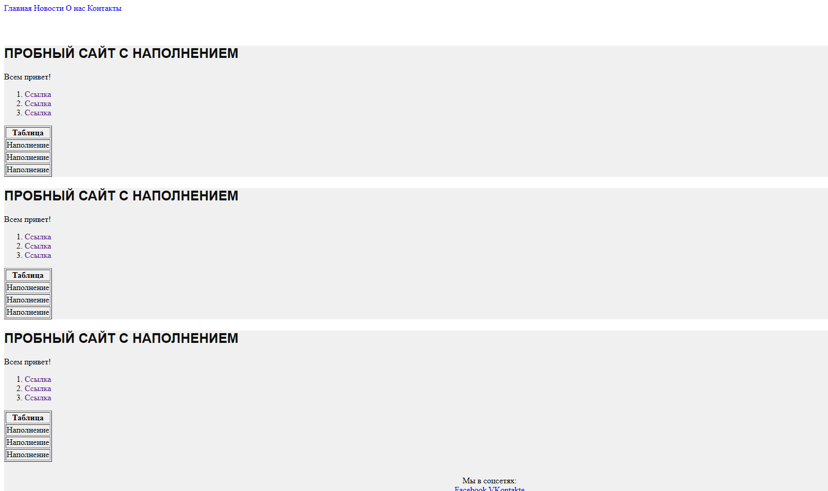

Рисунок 1.2 – Сайт с подключенным css файлом

**2.3. CSS3 Flexbox** – изучил

**2.3.1. Выравнивание элементов** – изучил

**2.3.2. Flex-grow** – изучил

**2.3.3. Flex-shrink** – изучил

**2.3.4. Flex-basis** – изучил

**Упражнение для самостоятельного выполнения**

**Постановка задачи:**

Давайте добавим нашему сайту боковую, левую, колонку, в которую поместим виджет “Новости компании”. Основные требования: - разумеется, используем Flex - обязательно соблюдать семантически верный синтаксис (для обозначения, косвенно связанной с основным содержимым, боковой колонки, заголовка виджета и списка статей - в исходном коде боковая колонка идет после основного контента (тут учитывается и семантика, и СЕО) - список новостей направлен вертикально, сверху вниз.

**Выполнение:**

Добавил боковую панель, показано на рисунке 1.3.

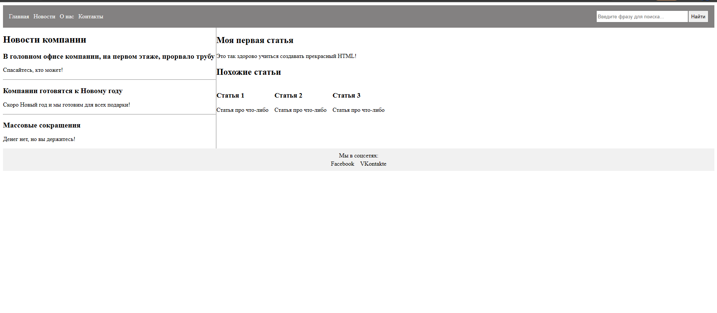

Рисунок 1.3 – Боковая панель на сайте

**2.4. CSS3 Grid** – изучил

**2.4.1. Явная разметка колонок и строк** – изучил

**2.4.2. Разметка областей** – изучил

**2.4.3. Пространство между колонками и строками** – изучил

**2.4.4. Именованные стороны (линии), неявное именование областей и сторон** – изучил

**Упражнение для самостоятельного выполнения**

**Постановка задачи:**

Давайте переделаем шаблон страницы нашего сайта на grid: шапку, боковую колонку и подвал. Подвал обязательно должен быть “прибит” к низу экрана, независимо от количества контента в боковой колонке и основной колонке (области контента). Также переделаем на grid список статей в “Похожих статьях”. Элементы списка должны выводиться по 3 статьи в ряд.

**Выполнение:**

Заменил flex на grid по заданию, показано на рисунке 1.4.

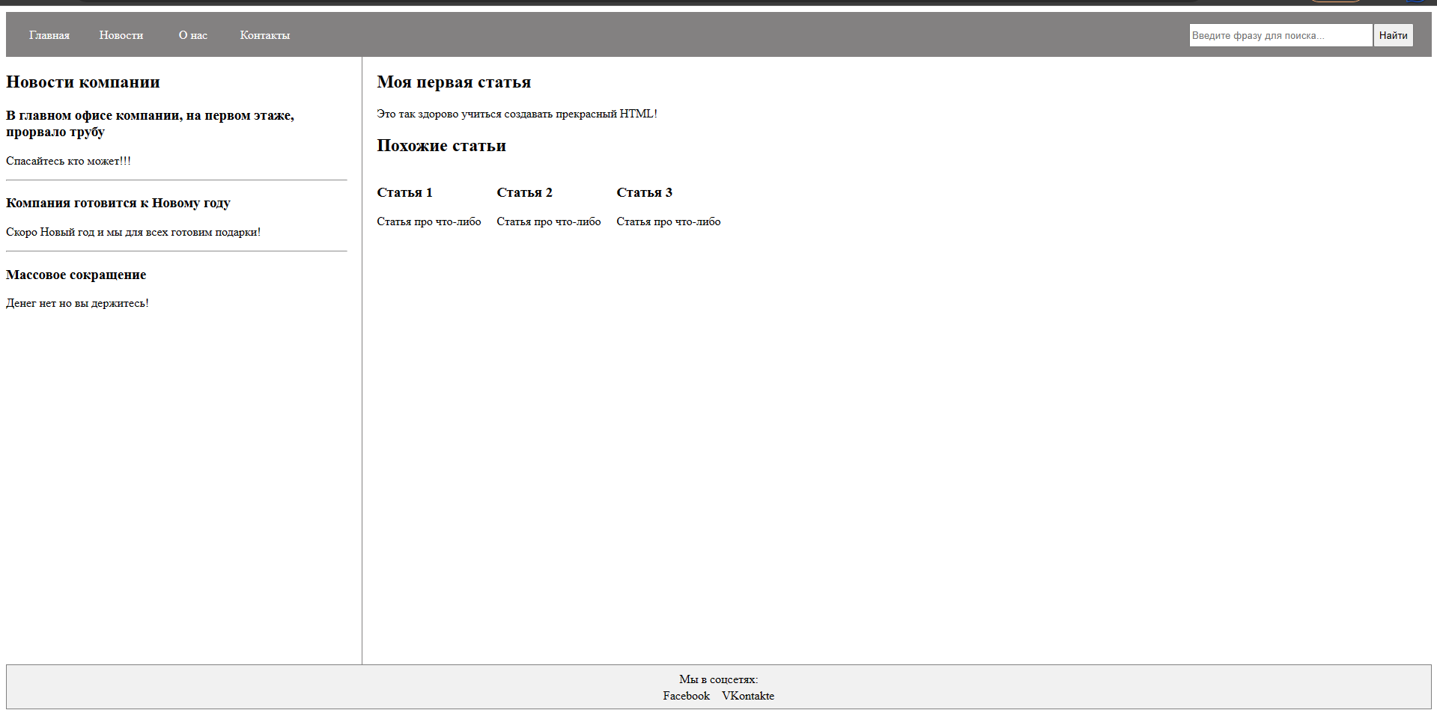

Рисунок 1.4 – Готовый сайт на гридах

**2.5. Графические редакторы: Figma, Zeplin, Adobe Photoshop** – изучил

**2.5.1. Figma** – изучил

**2.5.2. Zeplin** – изучил

**2.5.3. Adobe Photoshop** – изучил

**2.5.4. Оптимизация изображений** – изучил